Государственное казённое образовательное учреждение Ленинградской области для детей, нуждающихся в психолого- педагогической и медико- социальной помощи, «Назийский центр социально- трудовой адаптации и профориентации»

ЖУРНАЛ
учёта индивидуальных коррекционных занятий

Класс____ Учебный год:______
Класс____Учебный год:_______
Класс____ Учебный год:______
Класс____Учебный год:_______

Педагог: Козлова Елена Владимировна
Контроль
№  п/п | Дата осуществления контроля | Выводы, рекомендации, замечания по результатам контроля | Подпись проверяющего

I четверть
Дата:
Знакомство с учащимися класса. Изучение личных дел; изучение и обработка данных, предоставленных родителями на собрании; изучение и обработка данных из заключений и протоколов районной и областной ПМПк. Работа с учебными принадлежностями.
Дата:
Проведение педагогического обследования по учебным дисциплинам на начало учебного года; обработка полученных данных.

Дата:
- Разработка программы индивидуальных и групповых коррекционно- развивающих занятий 9тесты, игры, упражнения, пальчиковая гимнастика и т. п. )
- Распределение учащихся по подгруппам:

1 группа 2 группа 3 группа

Дата:
Цель : развитие зрительной и слуховой памяти, внимания; развитие мелкой и пальчиковой моторики; развитие зрительно-предметного восприятия.
I. Вводная часть
- Создание хорошего настроения ( учитель произносит слова шёпотом, учащиеся повторяют их хором в слух.)
-Мы умные,
-Мы дружные,
-Мы старательные,
-Мы внимательные,
-Мы хорошо учимся
И все у нас получится!

- Дыхательное упражнение «Окно и дверь»
Исходное положение. Встать ровно, выпрямиться.Выполнение. В этом упражнении воздух заходит через «окно», а выходит через «дверь». Сначала «окно» — левая ноздря, а «дверь» — правая. Правой рукой зажимаем правую ноздрю, медленно вдыхаем через «окно», потом левой рукой зажимаем левую ноздрю и медленно выпускаем воздух через «дверь». Выполняем 4-6 раз. Затем «окно» и «дверь» меняются местами.

II. Основная часть
Задание 1.Игра «Замок»
На дверях висит замок,
Кто его открыть бы смог? (Руки в замок, раскачиваем замком вверх-вниз в такт. )
Постуча-а-али!( Пальцы в замке, стучим запястными суставами. )
Покрути-и-ли!( Пальцы в замке, крутим ладони.)
Потяну-у-ули! (Пальцы в замке, тянем в стороны. )
И открыли! ( Открываем замок, руки сами улетают в стороны!)

Задание 2. «Кто за кем »
Учитель предлагает запомнить, кто за кем стоит.
На доске:

БАБКА ЖУЧКА ВНУЧКА ДЕДКА МЫШКА КОШКА

Дети закрывают глаза ,в это время учитель меняет героев местами. Дети говорят , что изменилось.
Задание 3. « Назови и запомни»
Дети по цепочке называют головные уборы. Первый говорит – «кепка», второй – « кепка, берет», третий- « кепка , берет, шляпа…» и т. д. Затем называют обувь.

Задание 4 . Дорисуй недостающие детали.
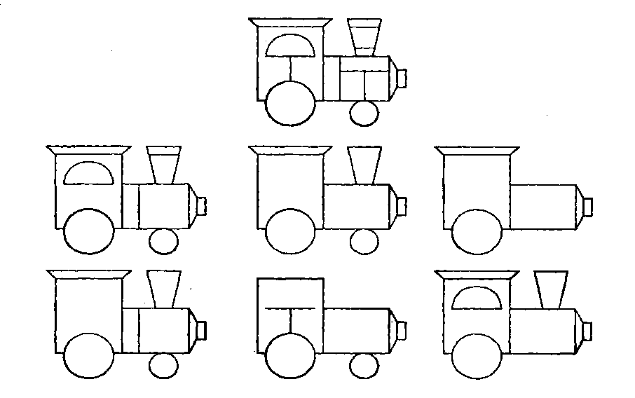

III. Заключительная часть
Подведение итогов. Оценка выполненных заданий.

Дата:
Цель: развитие зрительной и слуховой памяти; развитие пространственной организации деятельности на основе буквенного материала; отработка понятий на лево право; развитие избирательности слухоречевой памяти.

I. Вводная часть
1. Создание хорошего настроения
Возьмемся за руки, друзья! (все берутся за руки)
Друг другу улыбнемся.
Мы пожелаем всем добра и скажем:
«Здравствуй, солнце!»

- Дыхательное упражнение «КАША КИПИТ»
Сидя, одна рука лежит на животе, другая—на груди. Втягивая живот — вдох, выпячивая живот — выдох. Выдыхая, громко произносить «ф-ф-ф-ф-ф».

II. Основная часть
Задание 1. Игра «Ёжик »
Учитель показывает движения, дети повторяют их.
Ёжик-Ёжик колкий, покажи иголки.
Руки складываем в замочек, качаем «ёжика» вверх-вниз в такт.
Вот они, вот они, вот они!
Растопыриваем пальцы, опять прячем, так 3 раза.
Ёжик-Ёжик колкий, убери иголки.
Качаем раскрывшегося «ёжика» вверх-вниз в такт.
АП! Прячем обратно пальцы в замочек, прижимая ежика к груди.

Задание 2.
Прочитай слово. Напиши полученное слово.
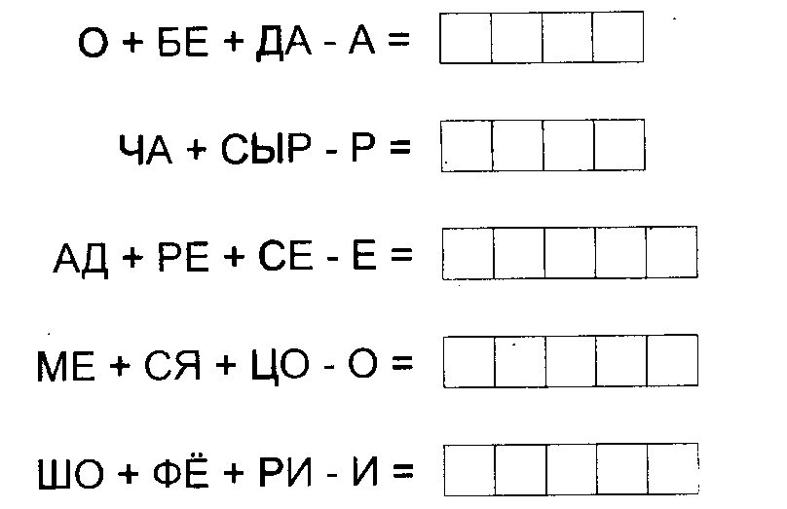

Задание 3. « Что изменилось?»
Учитель показывает пять предметов, дети рассматривают их, затем опускают головы на парты. Учитель в это время меняет предметы местами. Дети угадывают , что изменилось.
Задание 4.
Учитель читает ряды слов. Дети должны запомнить все слова ряда в порядке их следования, а затем про себя произнести их первые звуки. Какие слова получились.Запишите.
  - Сало, тина, окно, гриб
  - Клоп, ирис, нос, облако
  - Крем, еда, дрова, река
  - Интерес, ворон, автобус
  - Молоко, ил, роман
  - Дети, ель, лимон, осёл
  - Крот, аист, шарф, ангар

Задание 5.
Раскрась стрижей, которые летят вправо, синим карандашом, а тех, которые летят влево - зелёным карандашом.
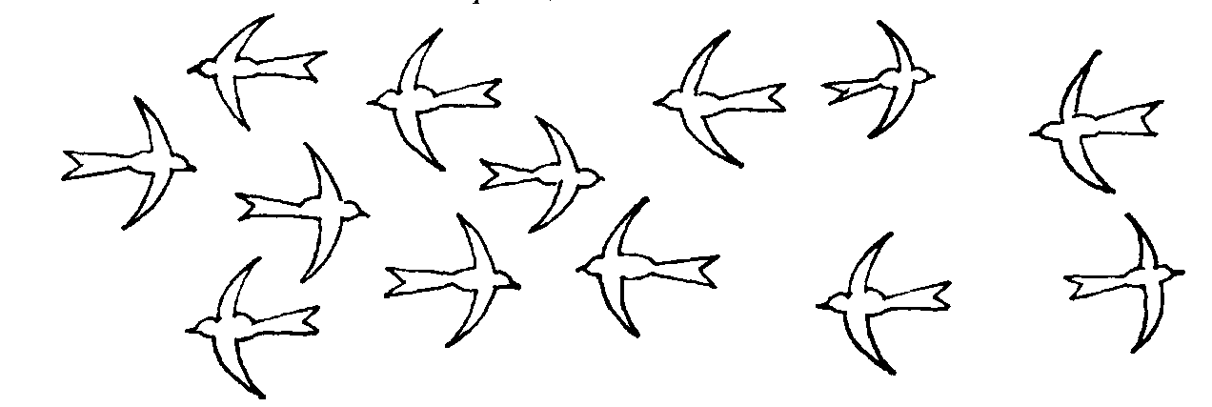

III. Заключительная часть
Подведение итогов. Оценка выполненных заданий.

Дата:
Цель: развитие зрительной и слуховой памяти; развитие мыслительных процессов и расширение лексического запаса речи; развитие пространственной ориентации.

I. Вводная часть
1. Создание хорошего настроения ( под тихую мелодичную музыку)
-“Подарим друг другу улыбки”. Каждый принял удобное положение. Глаза закрыты. 3 раза вдох, выдох. Твое дыхание становится ровным, спокойным. Приятное тепло разливается волнами по рукам, спине, ногам. Оно делает твое тело легким и парящим, как воздушный шарик. Ты летишь легко и свободно и попадаешь в волшебную страну. Это страна твоих чувств. Посмотри, вот дом радости. Загляни в окно. Ты видишь за стеклом все лучшее, что когда-то происходило с тобой. Вспомни, какую радость ты испытывал в то время, как тепло заполняло всего тебя. На твоих губах появляется улыбка.
Возвращаемся в класс. Ваши мысли светлые, глаза открываются, на губах улыбка. Ведь рядом только близкие, знакомые люди, рядом друзья.

- Упражнения для профилактики нарушений зрения.
Выполняется сидя. Смотреть вдаль прямо перед собой 2-3 секунды, перевести взгляд на кончик носа на 3-5сек. Повторить 5-6 раз.

II. Основная часть
Задание 1.Игра “Кошка”.
Две ладошки одновременно сжать в кулачки и поставить на стол, затем одновременно выпрямить пальчики и прижать ладони к столу. Повторить 3-5 раз.
Кулачок – ладошка.
Я иду, как кошка.

Задание 2. « Подбери пару»
К словам из первого столбика подбери по смыслу слова из второго столбика, чтобы получились предложения.
Машины Тают
Сугробы мчатся
Дворник играет
Петухи летает
Галка скребёт
Ребёнок кукарекает
Мальчик плачет
Журналист ревёт
Медведь фотографирует
Троллейбус мастерят

Задание 3. «Запомни слова»
С установкой на запоминание детям зачитывают 10 слов: медведь, заяц, лисица, воробей, сорока, соловей, ворона, морковь, картофель , капуста.

Задание 4. «Беспорядок на столе»
Раскладываются 5-7 предметных картинок на столе. Дети рассматривая запоминают и закрывают глаза. Затем учитель переставляет картинки, а дети определяют что изменилось. Учитель убирает одну картинку, а дети определяют какой картинки не стало.

Задание 5. Нарисуй справа вазочку меньшего размера.
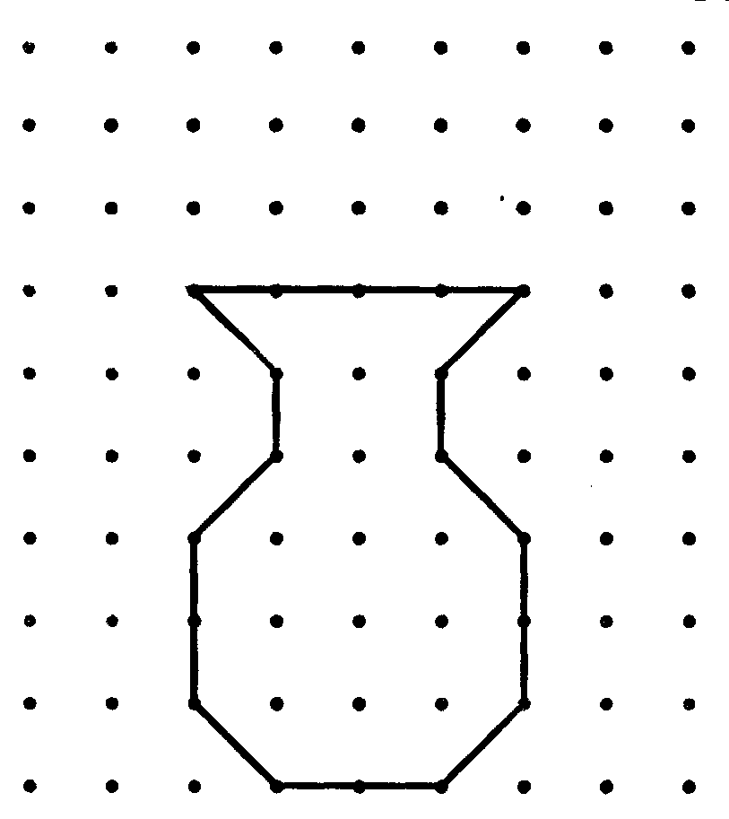

III. Заключительная часть
Подведение итогов занятия. Оценка выполненных заданий.

Дата:
Цель: развитие мыслительных процессов, развитие связной речи; развитие зрительной и слуховой памяти; развитие пространственной ориентации, осложнённое развитием графических навыков.
- Вводная часть
- Создание хорошего настроения
На уроке наши глаза внимательно
Смотрят и все … (видят).
Уши внимательно слушают
И всё …(слышат).
Голова хорошо … (думает)

Улыбнулись друг другу,
Пожелали мысленно удачи.

- Упражнения для профилактики нарушения зрения
Голова фиксирована. Глаза смотрят прямо перед собой. Необходимо глазами нарисовать числа 1 и 2.

II. Основная часть
Задание 1. Игра «Дружные ребятки»
Учитель показывает движения и говорит слова, дети повторяют их. Пальцами правой руки по очереди «здороваться» с пальцами левой руки, похлопывая друг друга кончиками.
Здравствуй, Петенька!
Здравствуй, Анечка!
Здравствуй, Зиночка!
Здравствуй, Манечка!
Ах, и дружные ребятки,
Поиграем вместе в прятки.

Задание 2. «Найди пару»
Составьте словосочетания, подбирая к именам существительным нужные по смыслу имена прилагательные. Соедините линиями получившиеся пары. Составьте рассказ.
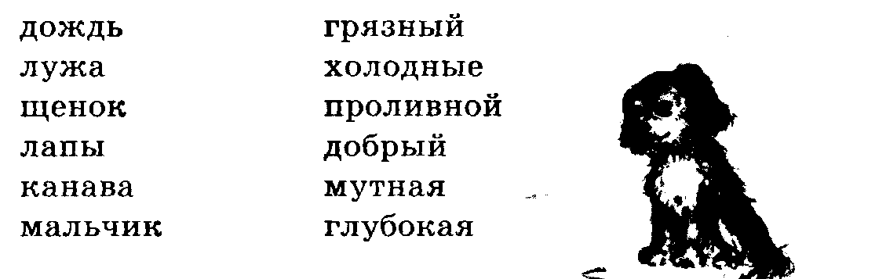
Задание 3. Игра « Запомни слова и раздели на группы»
С установкой на запоминание детям зачитываются слова (с показом картинок): ЗАЯЦ, ТЕЛЕВИЗОР, КУРИЦА, ШКАФ, МЫШЬ, ВОЛК, КРЕСЛО, ДИВАН, МЕДВЕДЬ.
- повторите, слова по порядку
- на какие части или группы разделите эти слова?
Задание 4. «Соедини половинки слов»
Соедините с помощью стрелочки половинки слов так, чтобы получились целые слова.
Само бол кон нал
Бук вар ва ка
Фут варь ка гон
Бал ник гон кан
Чай кон кап верт

Задание 5. «Дорисуй половину»
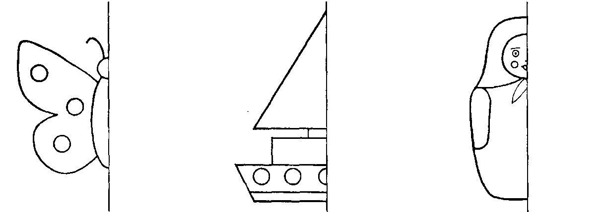

III. Заключительная часть
Подведение итогов. Оценка выполненных заданий.

Дата:
Цель: развитие внимания, логического мышления; развитие зрительно-предметного восприятия, осложнённое заданием на развитие памяти; развитие зрительного восприятия в условиях «зрительного шума».

- Вводная часть
1. Создание хорошего настроения
– Дети, вам тепло? (Да!)
– В классе светло? (Да!)
– Прозвенел уже звонок? (Да!)
– Уже закончился урок? (Нет!)
– Только начался урок? (Да!)
– Хотите учиться? (Да!)
– Значит можно всем садиться!

- Дыхательное упражнение.
На выдохе произнести свое имя и фамилию.

II. Основная часть
Задание 1. Игра «Сосчитай цветы»
Учитель читает стихотворение, а дети считают.
Три ромашки –желтоглазки,
Два веселых василька
Подарили маме дети.
Сколько же цветов в букете?

Нарвал букет Алеша
В нем было восемь роз.
Он красные три розы
Учителю принес.
Ответьте, детки, на вопрос:
Теперь в букете сколько роз?

Задание 2. «Расшифруй слова»
Детям предлагают прочитать слова, зашифрованными цифрами.

о л п м а р е б с ы н м у я к
1 2 3 4 5 6 7 8 9 10 11 12 13 14 15

216545-(лопата)
678(14)45-(ребята)
456(13)9(14)-(маруся)
9(10)(11)-(сын)
6(13)(15)-(рука)

Задание 3. «Дорисуй»
Деям предлагается внимательно посмотреть на образец и запомнить его, затем образец закрывается, и дети должны дорисовать, недостающие элементы.
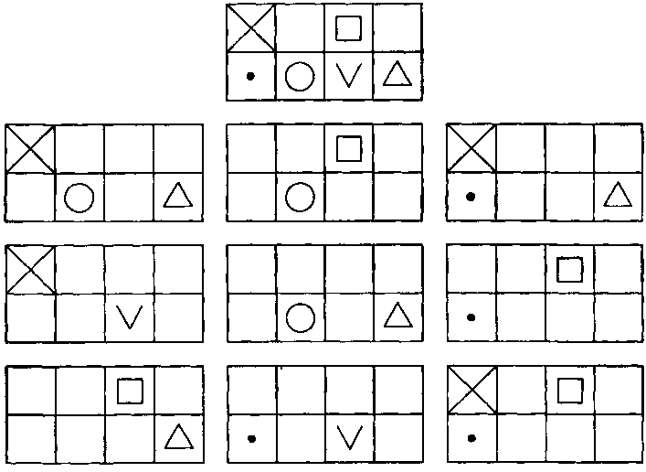

Задание 4. «Найди лишнее слово»
Детям предъявляются четыре слова, три из которых имеют обобщающий признак, а четвёртое не подходит под этот признак, и ребёнку нужно его исключить.

Жеребёнок, мышь, курица, гусь, коза.
Сапожник, врач, столяр, стекольщик, кузнец.
Ель, дуб, лес, сосна, липа.
Кошка, письмо, полотенце, слива, быстрый.
Рубанок, долото, молоток, гвоздь, шило.

Задание 5. «Обведи по контуру»
Детям необходимо обвести по контуру изображенные предметы и выписать название предметов которые он увидел.

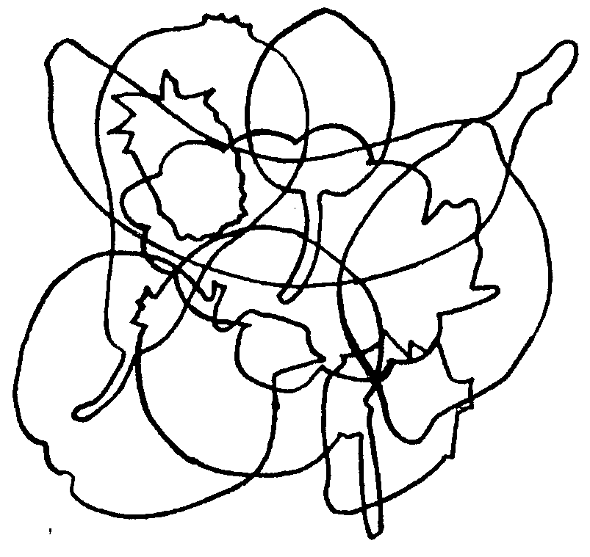
III. Заключительная часть
Подведение итогов. Оценка выполненных заданий.

Дата:
Цель: развитие умения обобщать, исключать , осложненным заданием на запоминание; развитие логического мышления, памяти; развитие сенсо-моторики.

- Вводная часть
- Создание хорошего настроения
Придумано кем-то
Просто и мудро
При встрече здороваться.
Доброе утро!
Доброе утро!
Доброе утро, солнцу и птицам.
Доброе утро, улыбчивым лицам!

Улыбнулись друг другу,
Пожелаите мысленно удачи.

- Упражнения для профилактики нарушения зрения.
«Рисуем» глазами зигзаги

- Основная часть
Задание 1. Игра с пальчиками «Жучок»
Кончики пальцев упираются в поверхность стола или пола. Дети поочередно поднимают пальцы сначала на одной руке, потом на другой, потом на обоих.

Задание 2 . « Какое слово лишнее?»
Детям на слух диктуется:
-стол, стул, пол, шкаф, полка
-осина, тополь, сосна, береза, осень
-горький, кислый, сладкий, горячий,
соленый
-Иван, Юра, Сергей, Петров, Федор, Женя
Какое слово лишнее?Почему?

Задание 3. Игра «Шифровальщики»
-Выделить из слова заданный слог, запомнить его, записать его. В результате из выделенных слогов получится слово:

Выделить I слог:
Устно: хорек, рокот, шорох ( хорошо)
Ответ, личность, носоры ( отлично)
Рома, Машка, капуста – ромашка

Задание 4. «Сравни»
1) Чем похожи эти слова:
а) полка, книга, крыша;
б) печь, тень, речь;
в) морж, нож, ковш;
г) число,всего, кресло;

2) Назовите общие признаки:
а) яблока и арбуза;
б) кошки и собаки;
в) книги и тетради;
г) вилки ложки;

3) Чем отличается:
а) ручка от карандаша;
б) книга от тетради;
в) линейка от треугольника;
г) рассказ от стихотворения.

Задание 5. « Запомни фигуры»
Посмотри эти рисунки, постарайся их запомнить (1-3 мин.) Расскажи, что запомнил

(нарисуйте в тетрадях что запомнили).

Задание 6. Игра « Рисовалочка »
Рисуем 2-мя руками одновременно человечка
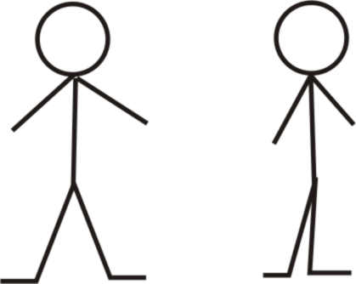

III. Заключительная часть
Подведение итогов. Оценка выполненных заданий.

